目录
一、 登录 2
二、 实名认证 4
三、 报名 5
四、 报名表、准考证、成绩单打印 9

登录
请使用谷歌浏览器或者360极速浏览器打开报名网站（http://www.csxsrcw.com/iweb/webadmin/examsign.html）
使用微信扫一扫，扫码登录。
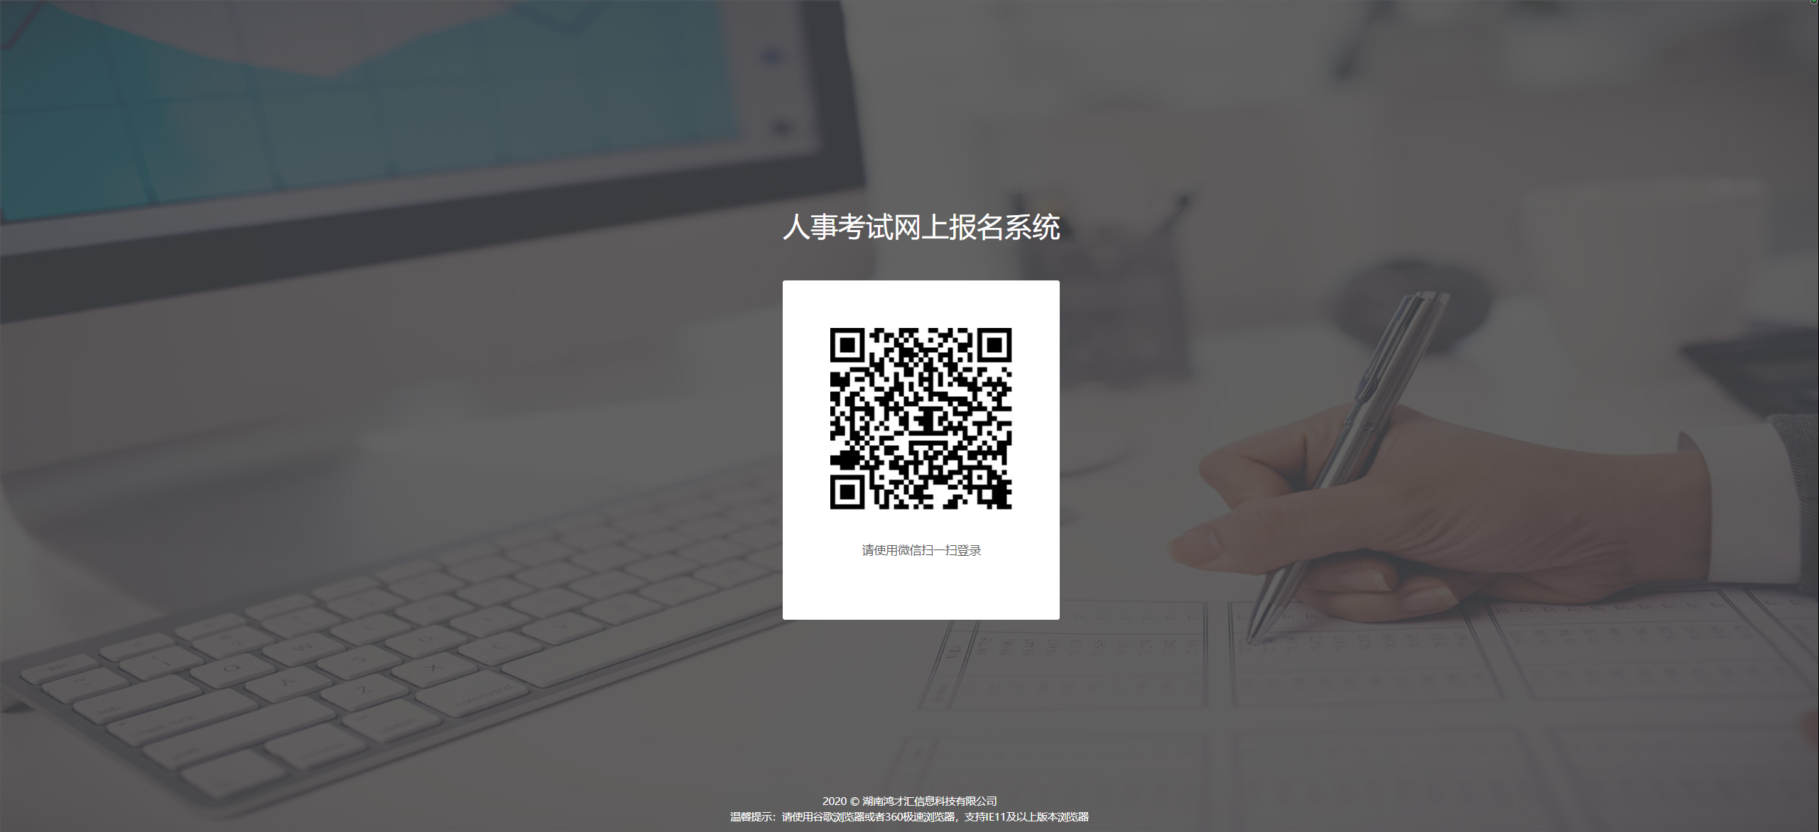

注意首次登录的用户需要关注公众号。点击【确认登录】之后，没有关注的考生可长按屏幕前往【星沙人才】公众号关注。
关注公众号的考生直接点击【确认登录】。
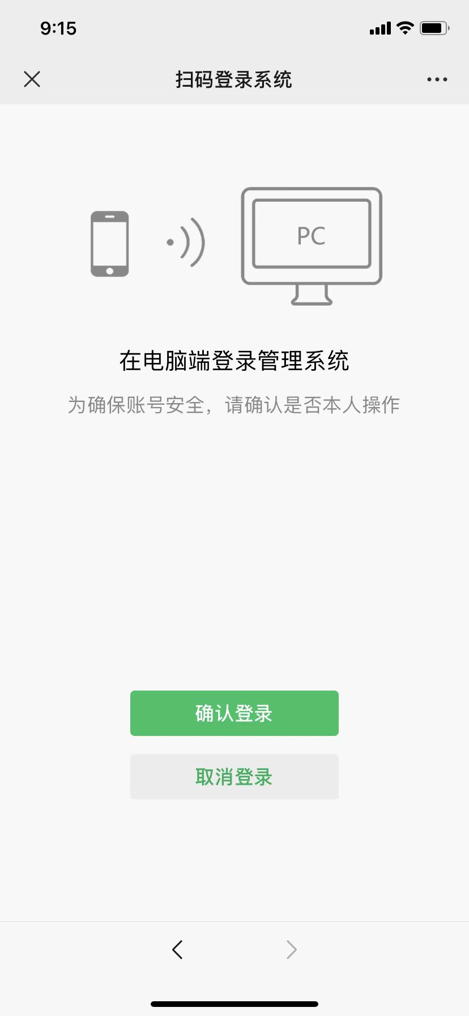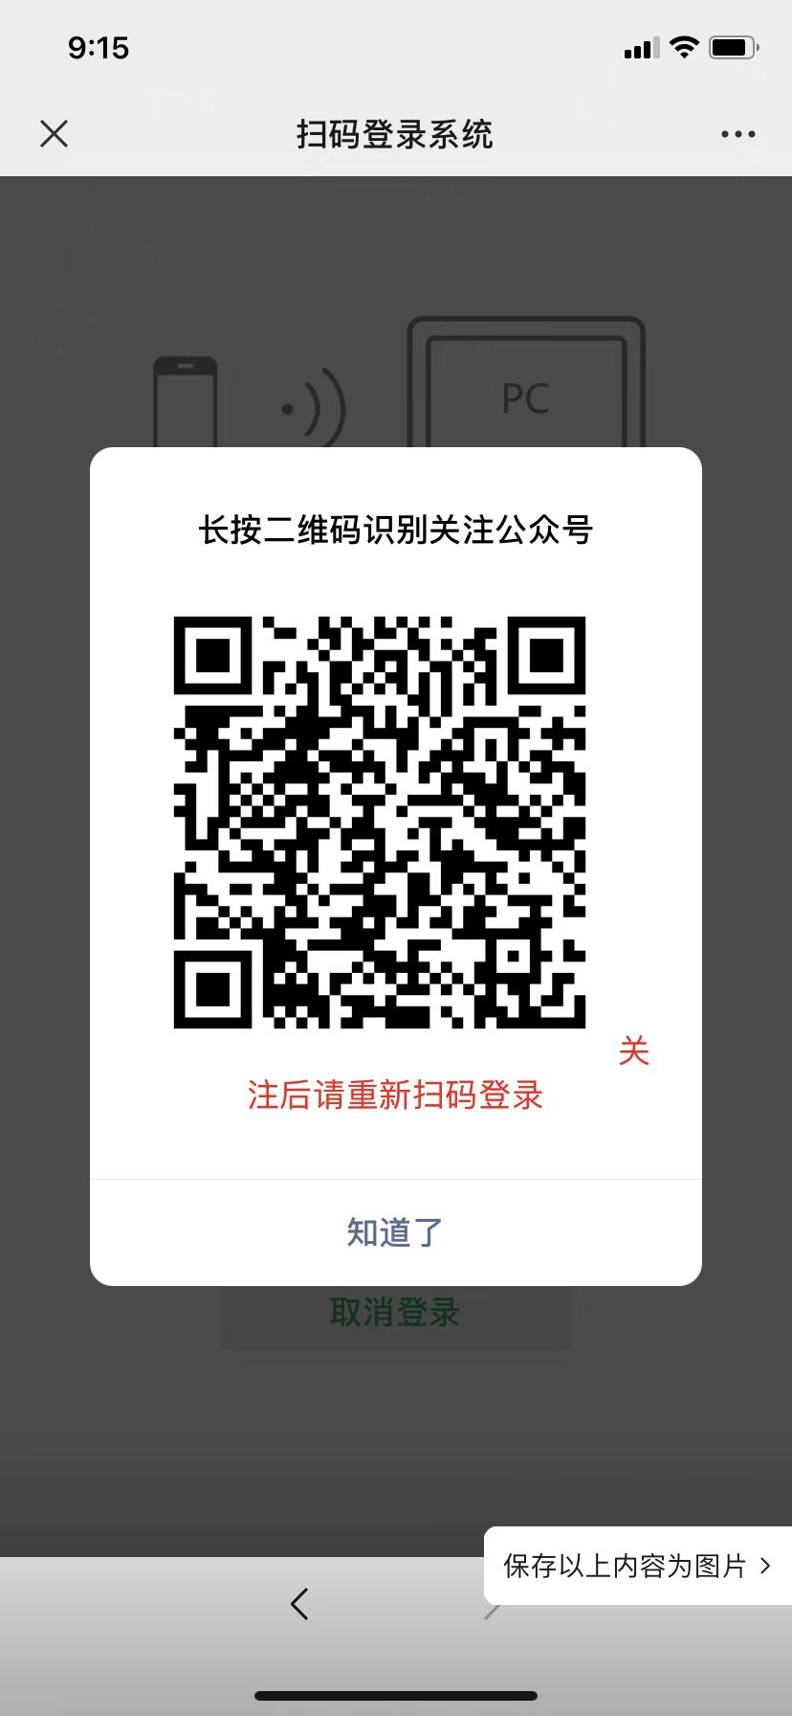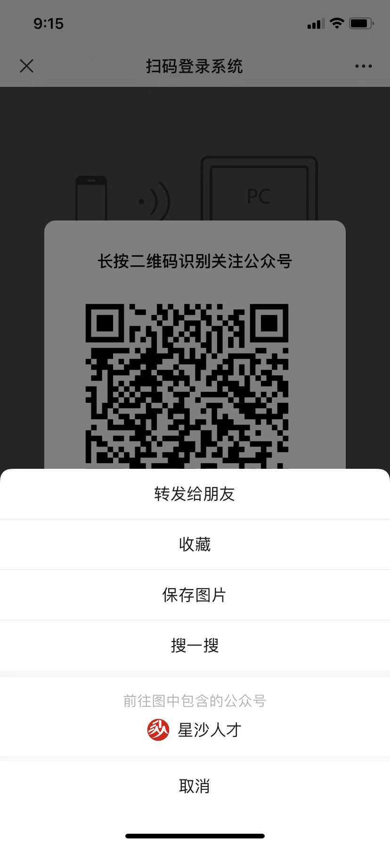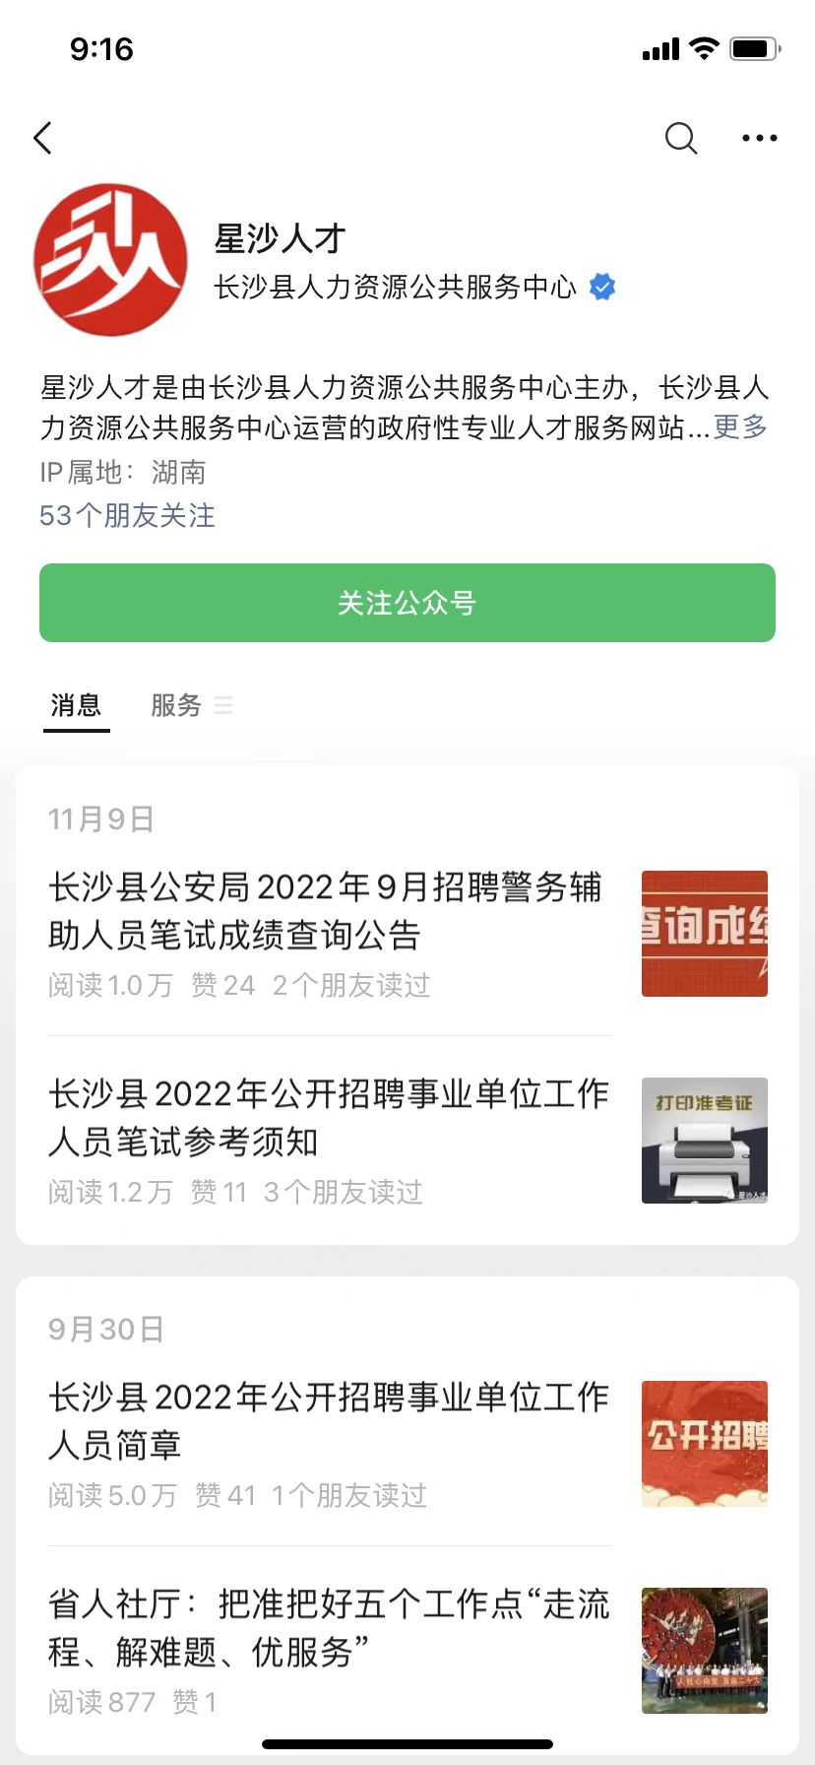

实名认证
选择岗位之后，没有认证的考生页面会提醒考生先认证。点击【知道了】 到达认证页面。
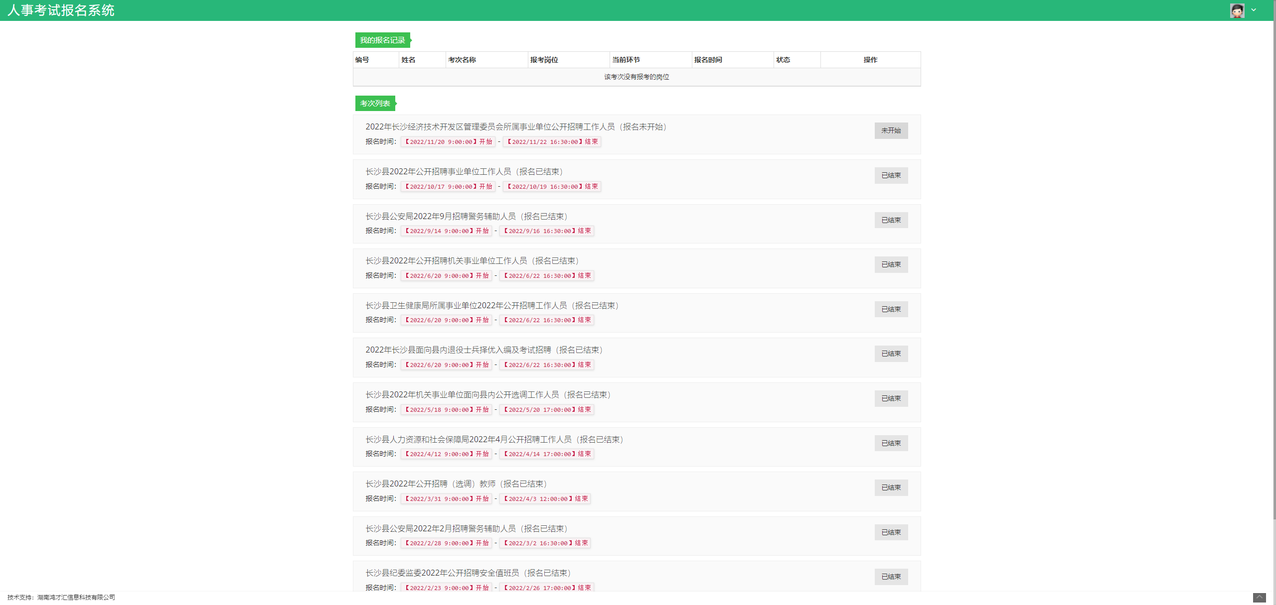
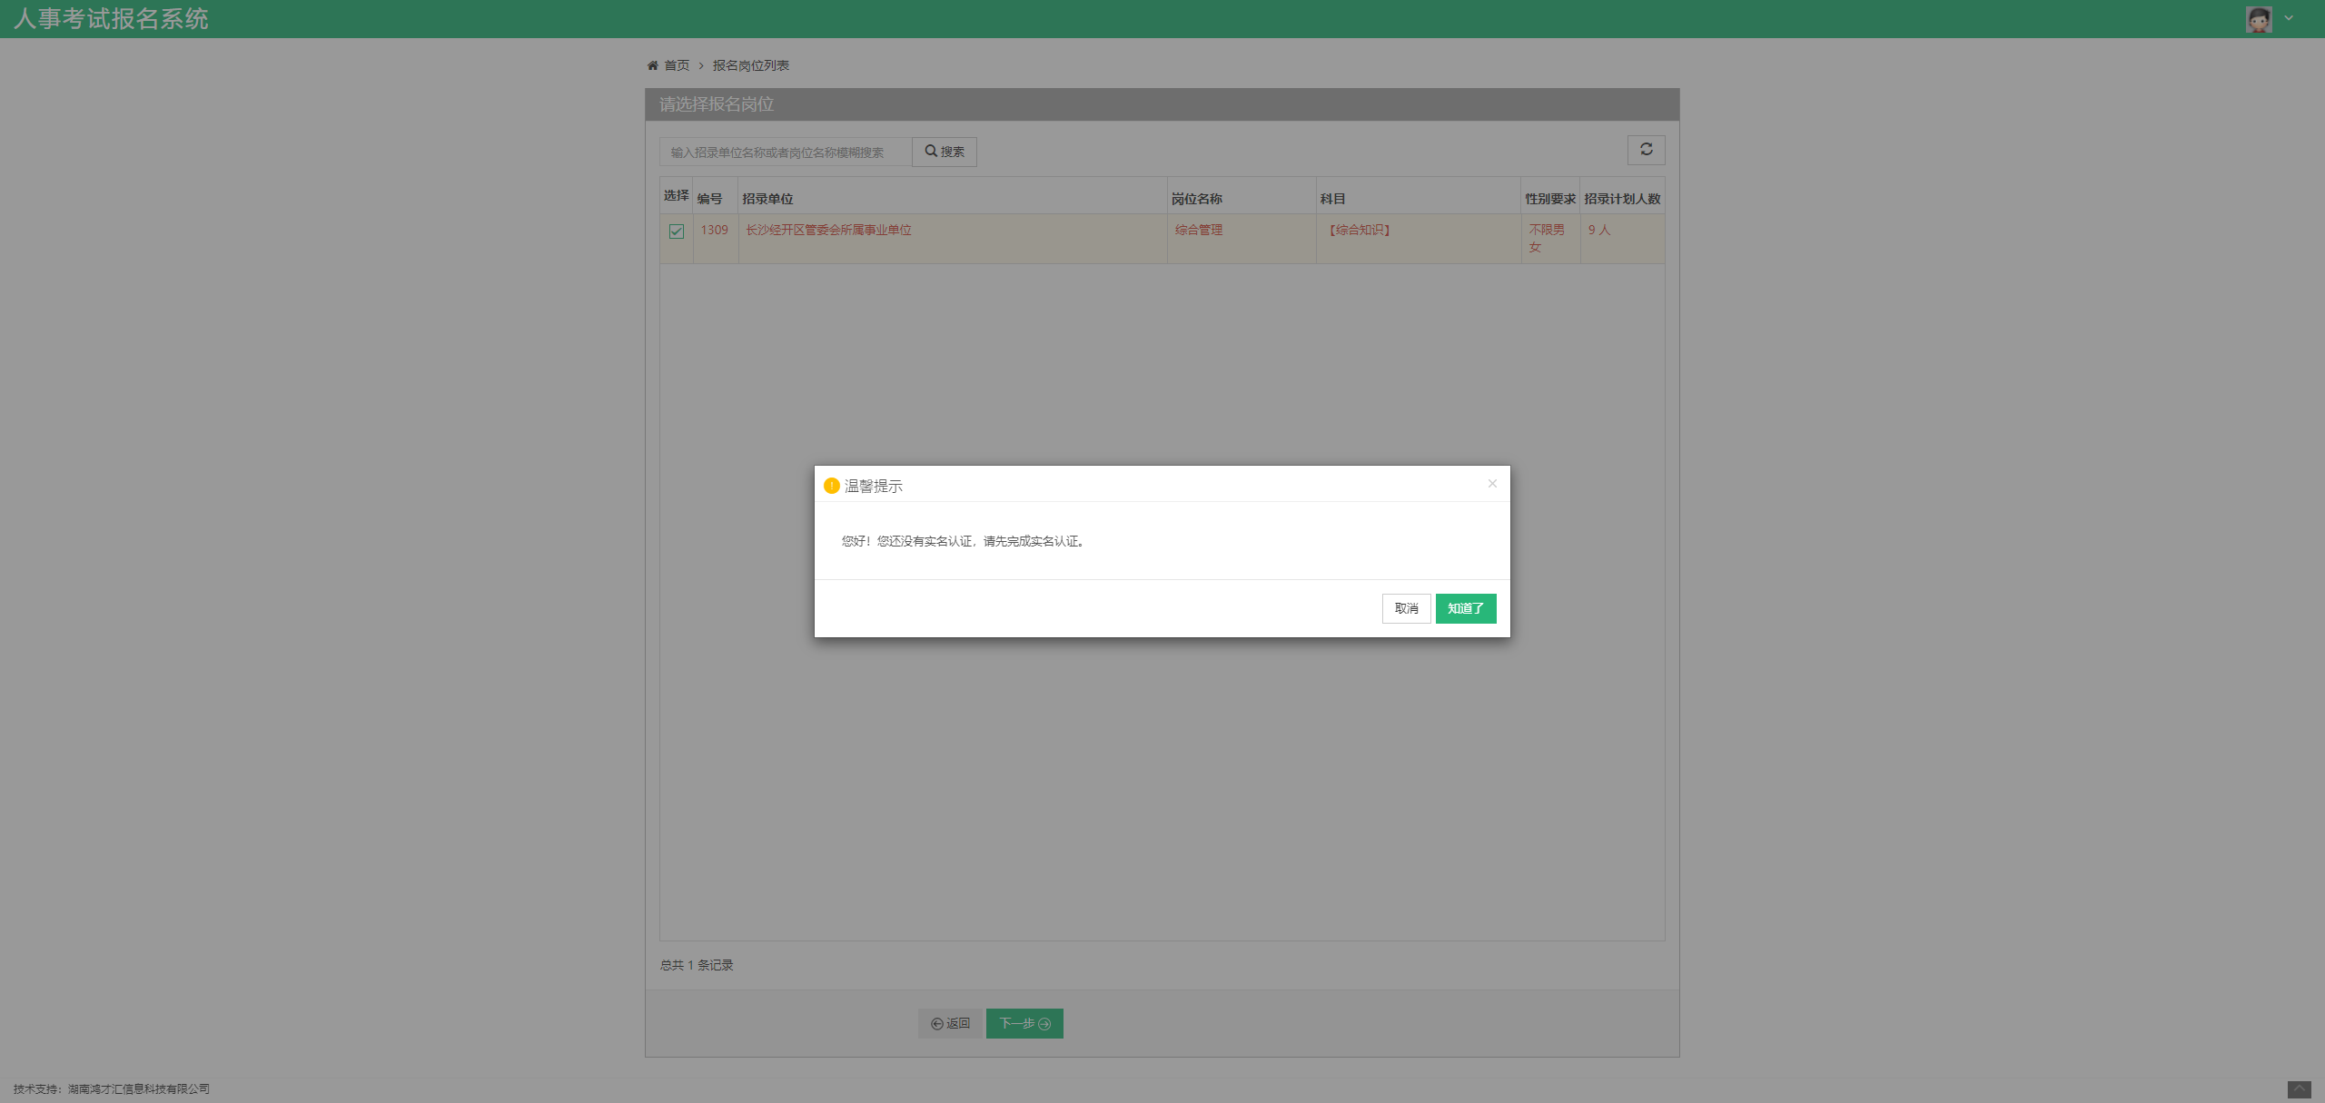
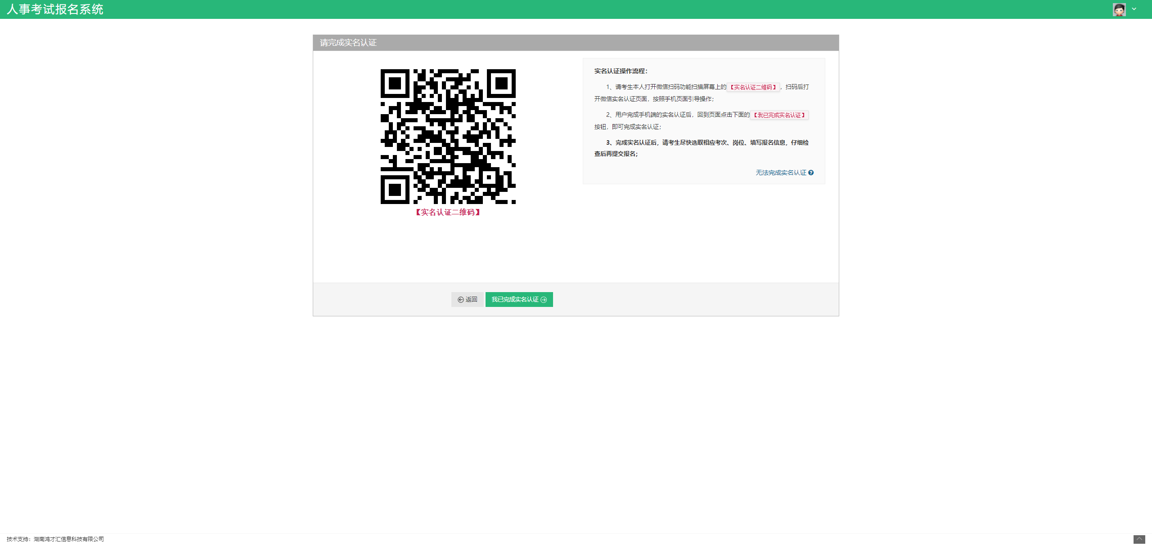

使用微信扫一扫，扫描页面中的二维码，在实名认证。
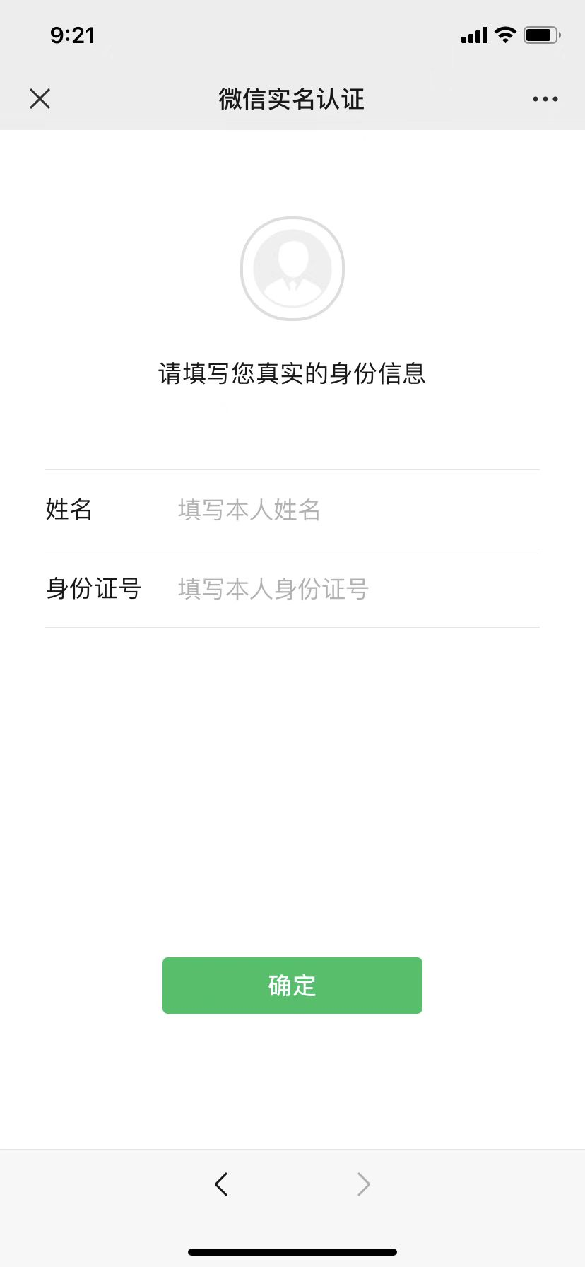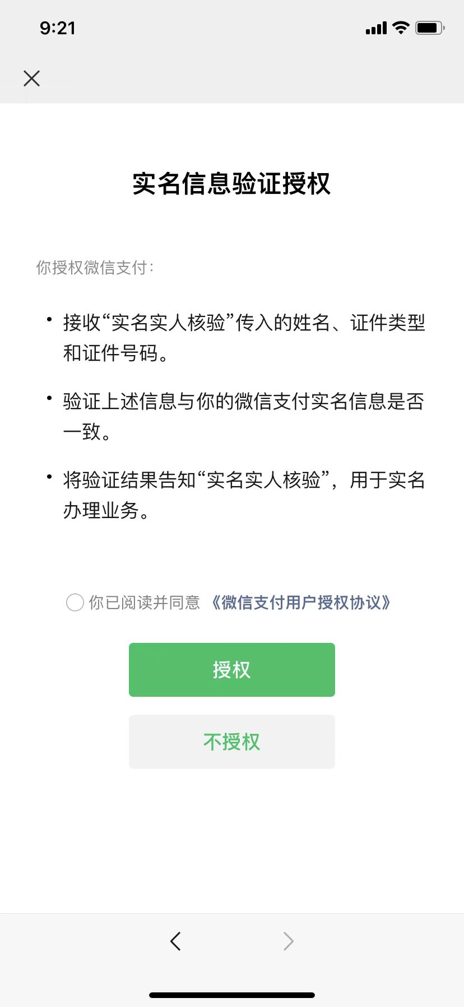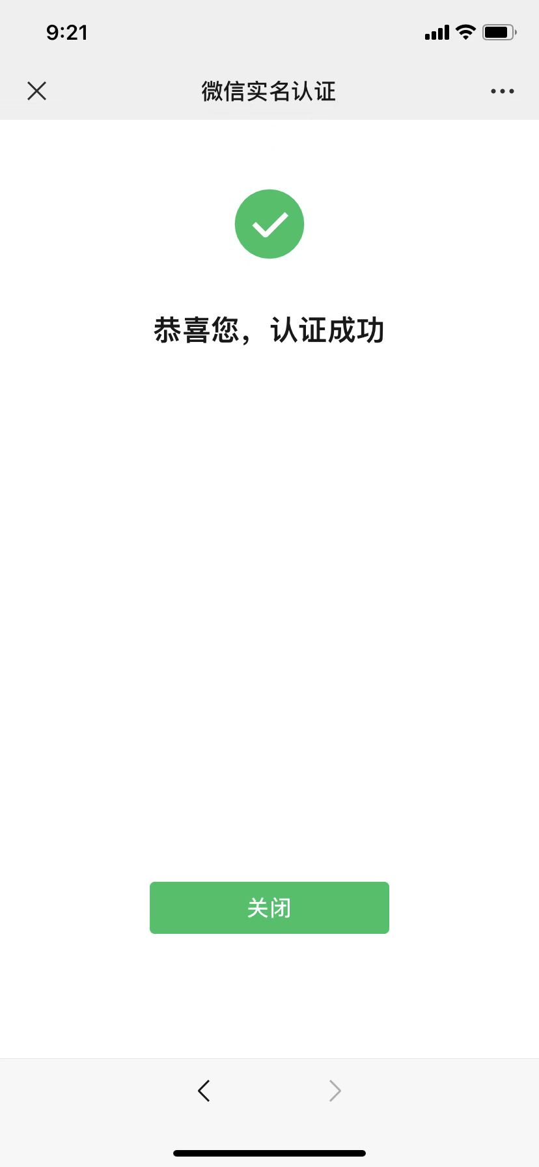

输入正确的个人信息，点击【确认】。勾选同意书，点击【授权】。
手机操作完成之后点击电脑【我已完成微信授权】。
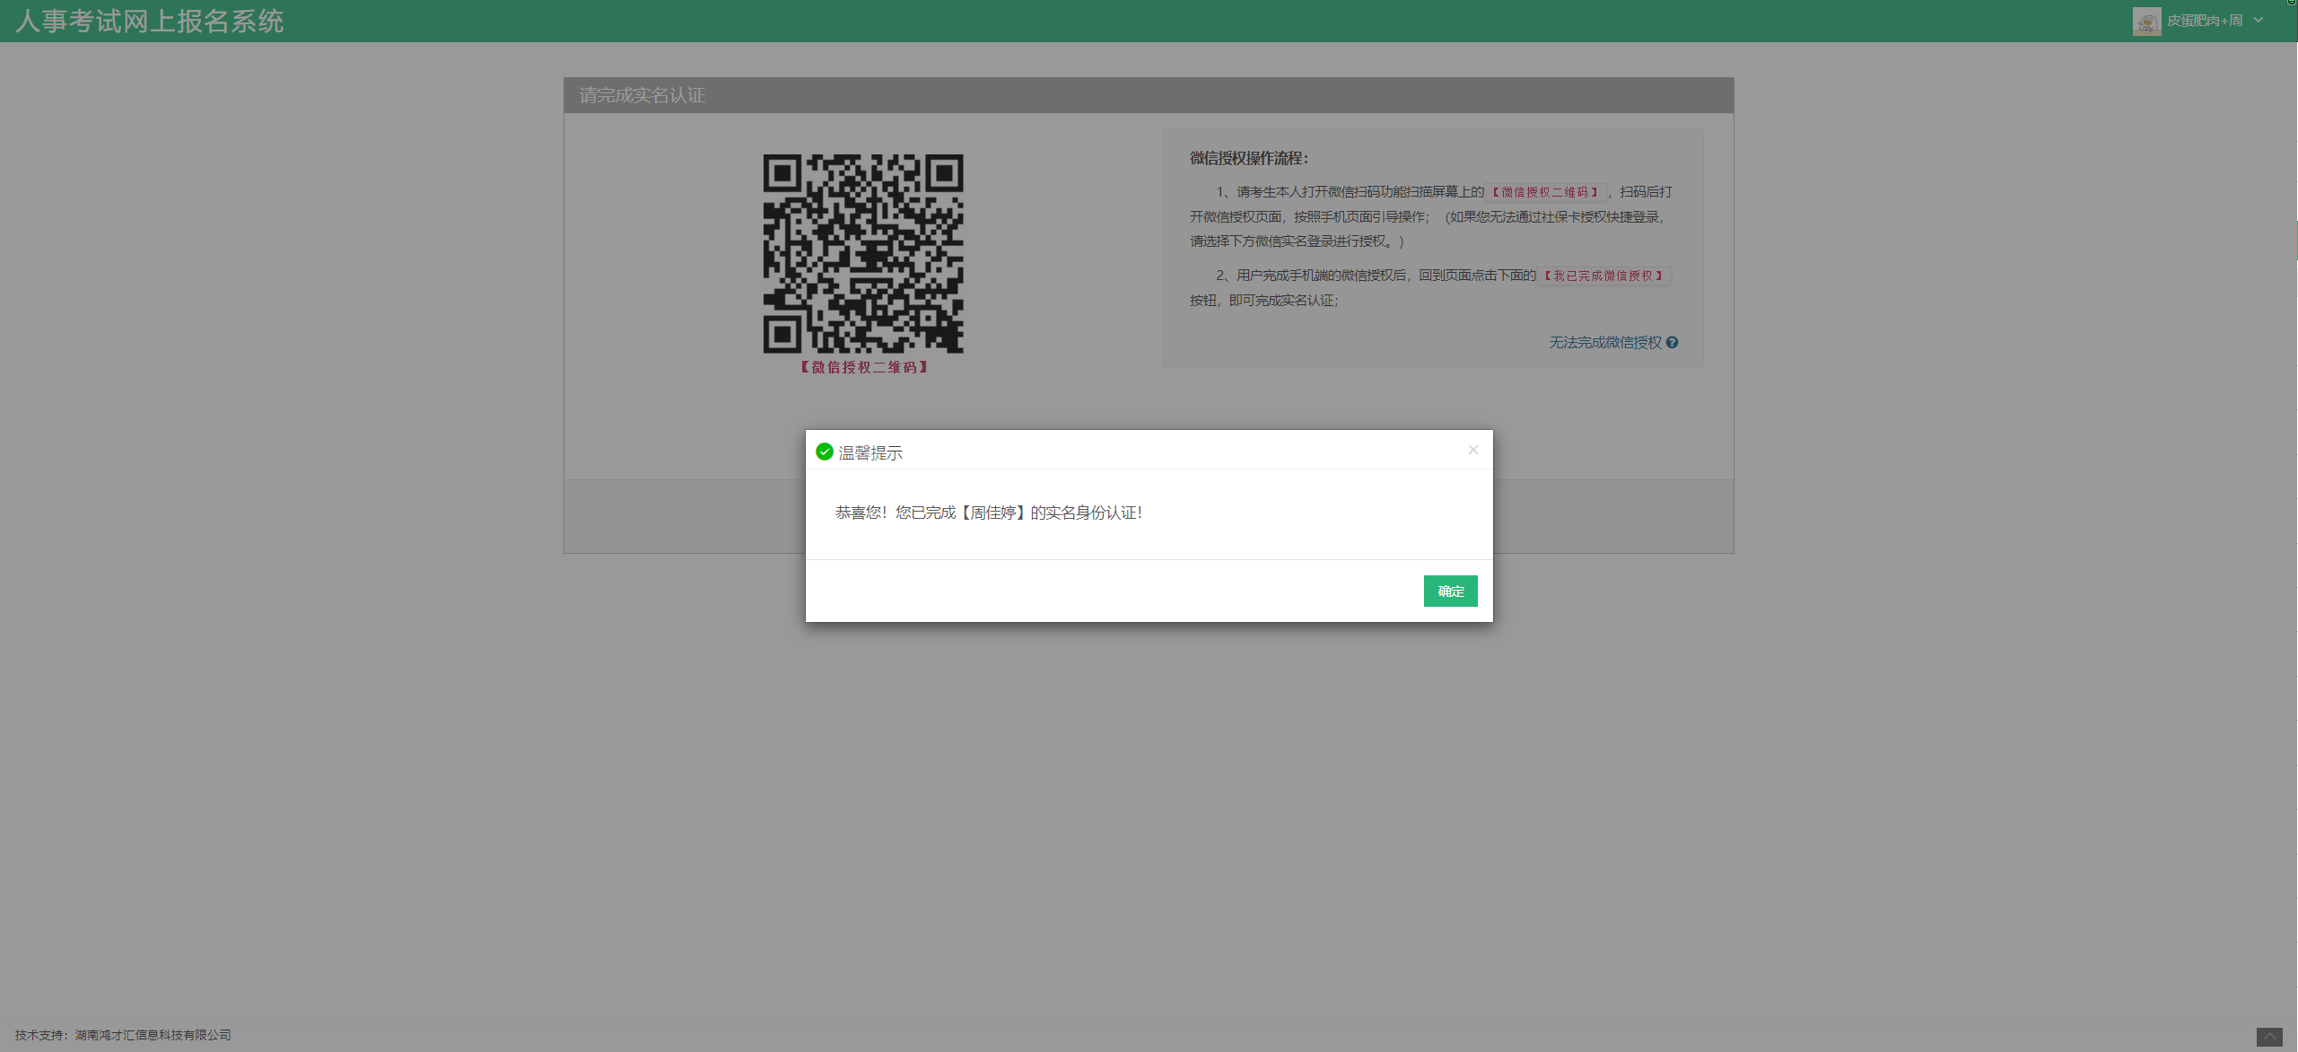

报名
选择需要报名的考试，点击【开始报名】。
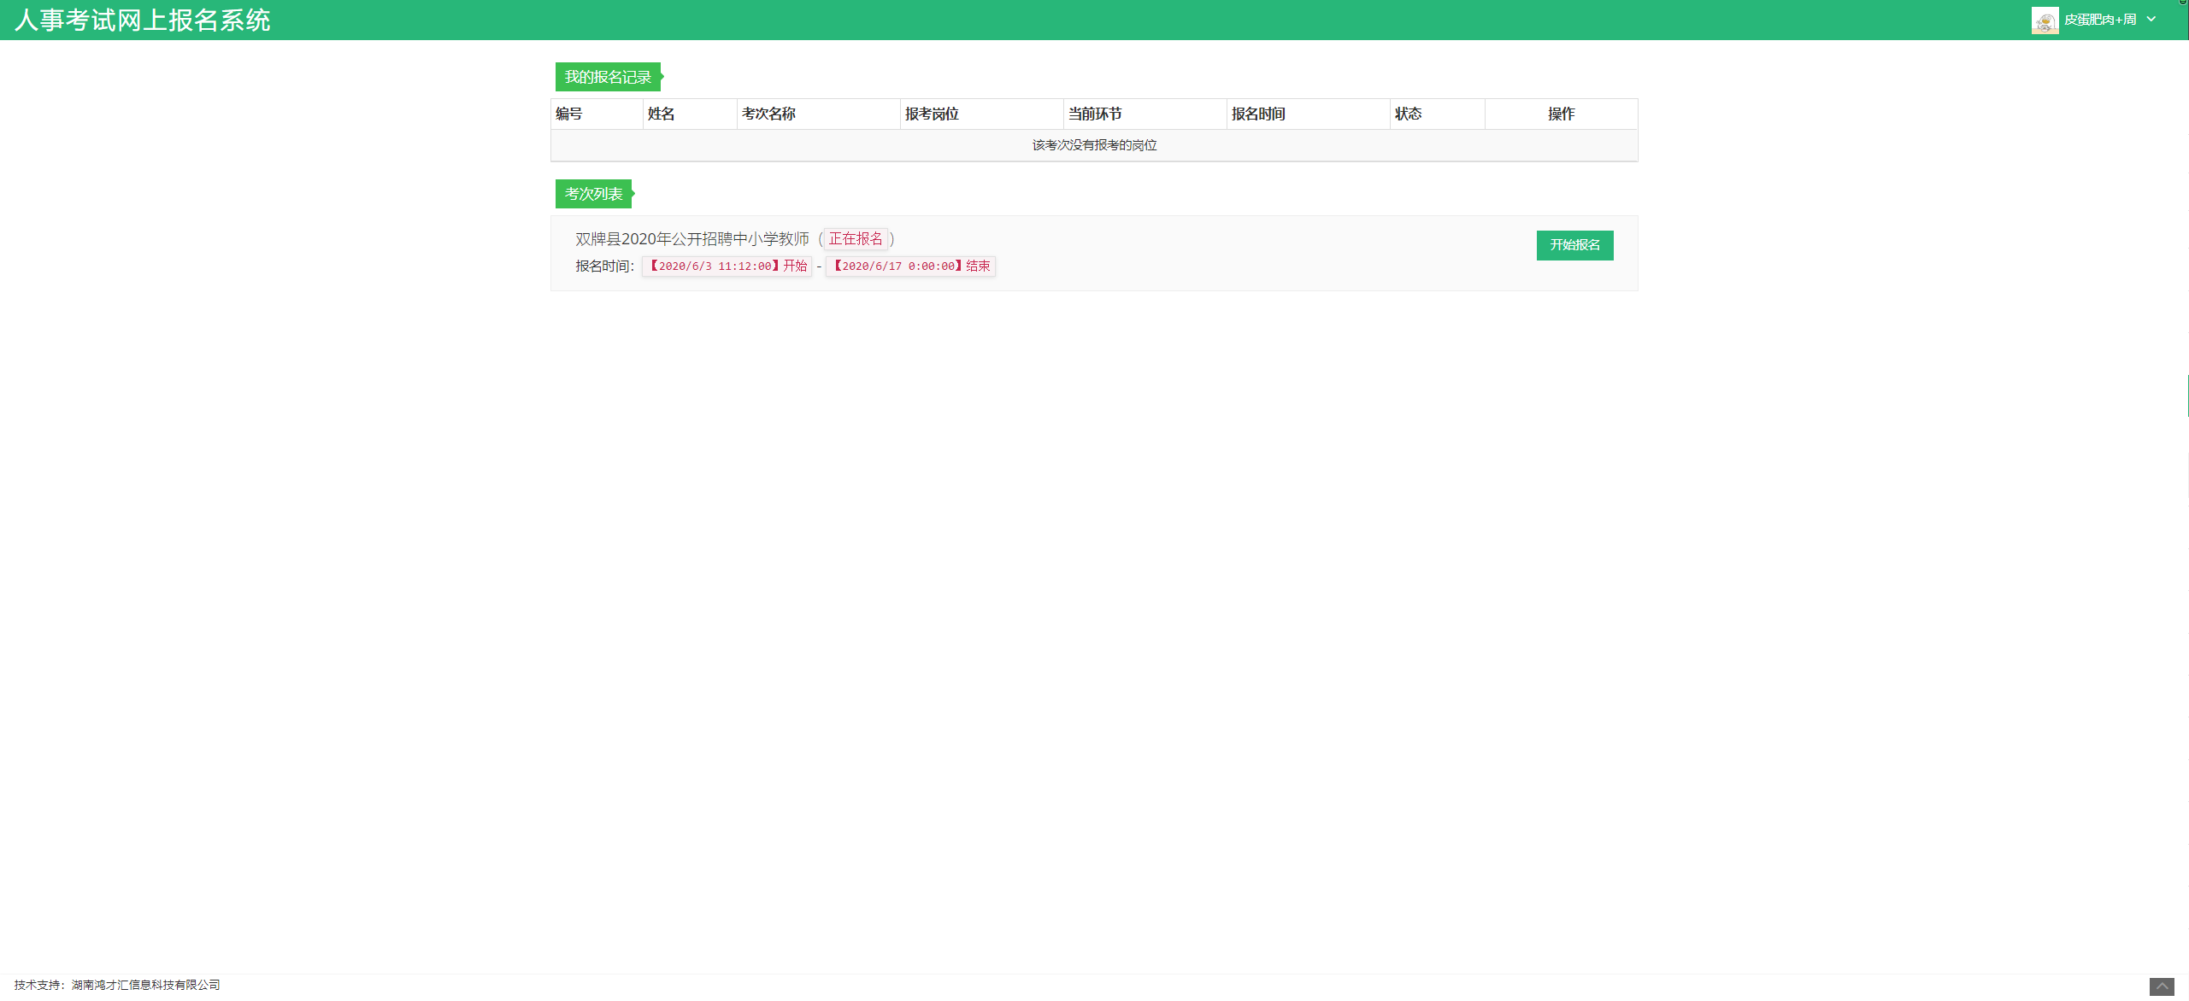
阅读考试相关要求，点击【我已阅读并同意】。
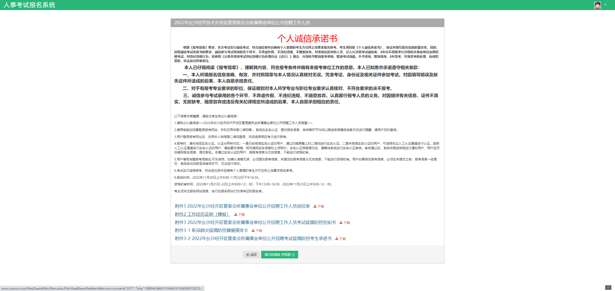

选择需要报考的岗位，点击【下一步】。
注意一个考次一位考生只能报考一个岗位。
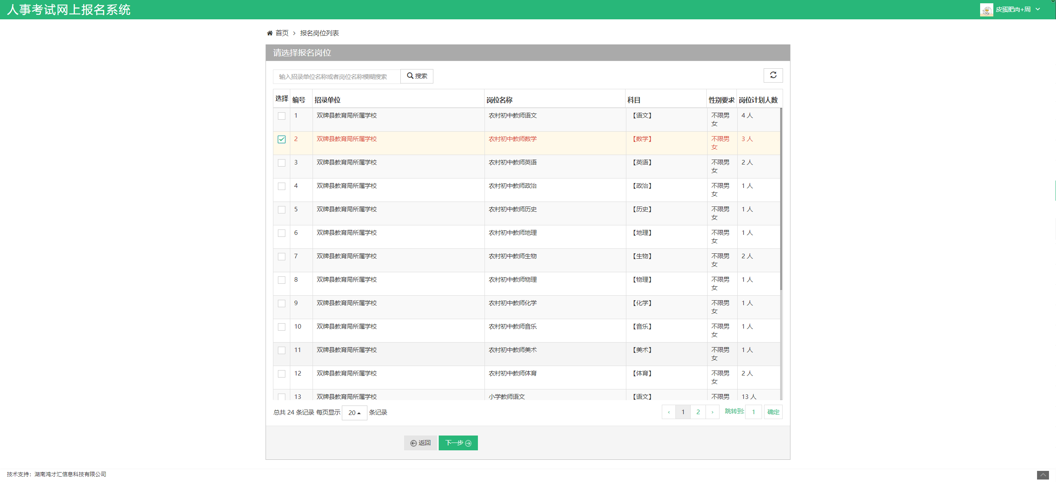
请阅读岗位要求，点击【我要报名】。
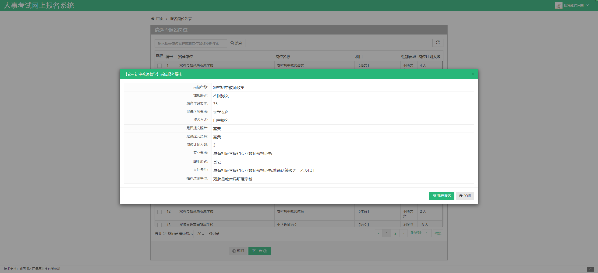
认真填写相关报考信息，点击【上传照片】，点击【选择照片】，选择需要上传照片的大小，点击【上传照片】上传个人标准照片。
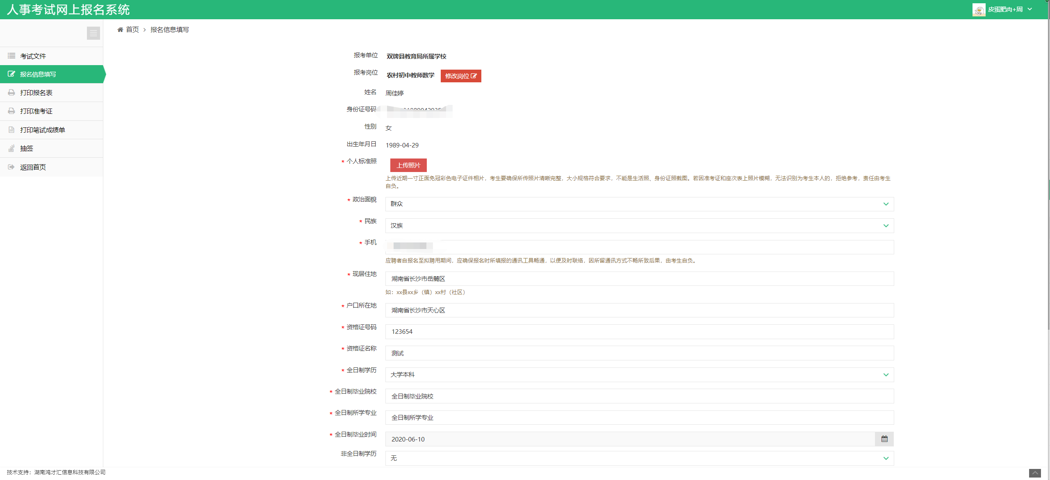
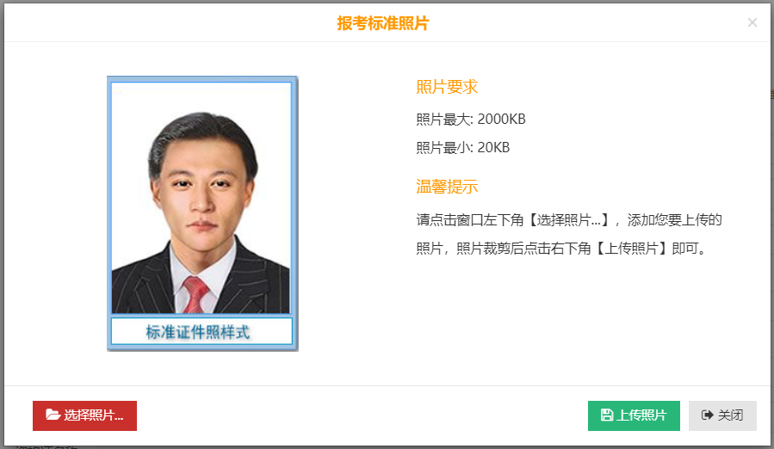
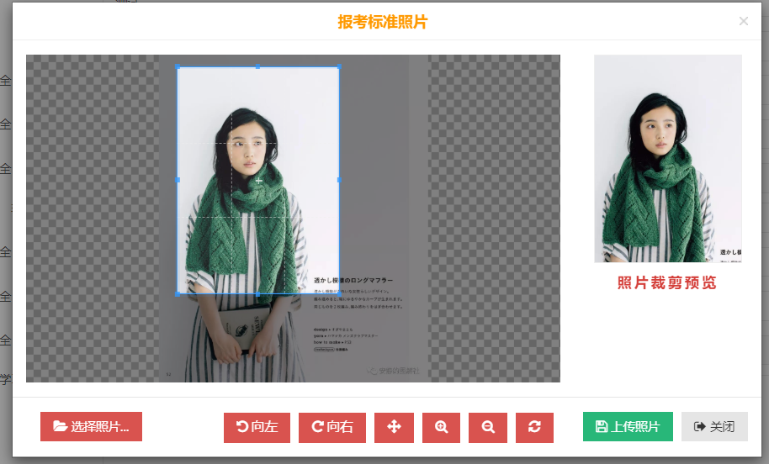
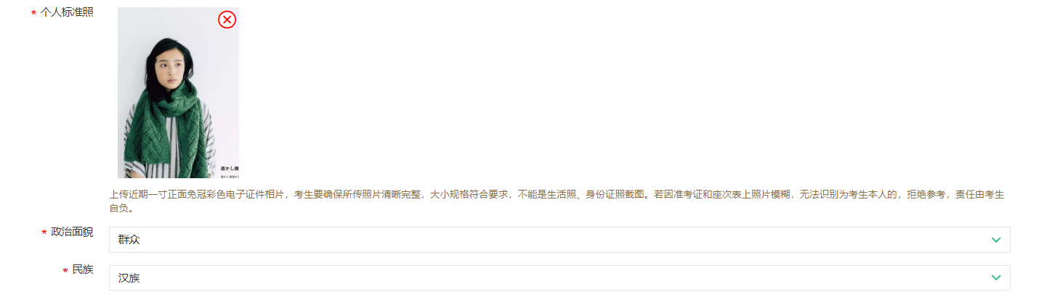
点击【附件上传】，选择需要上传的图片附件，即可上传。
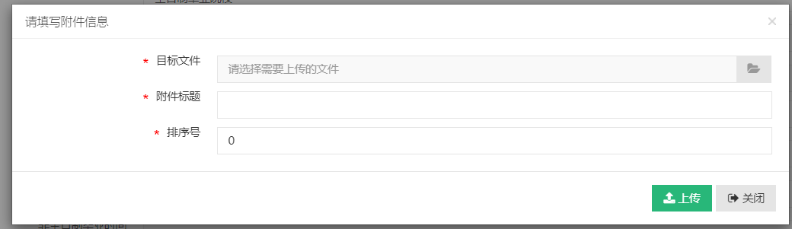
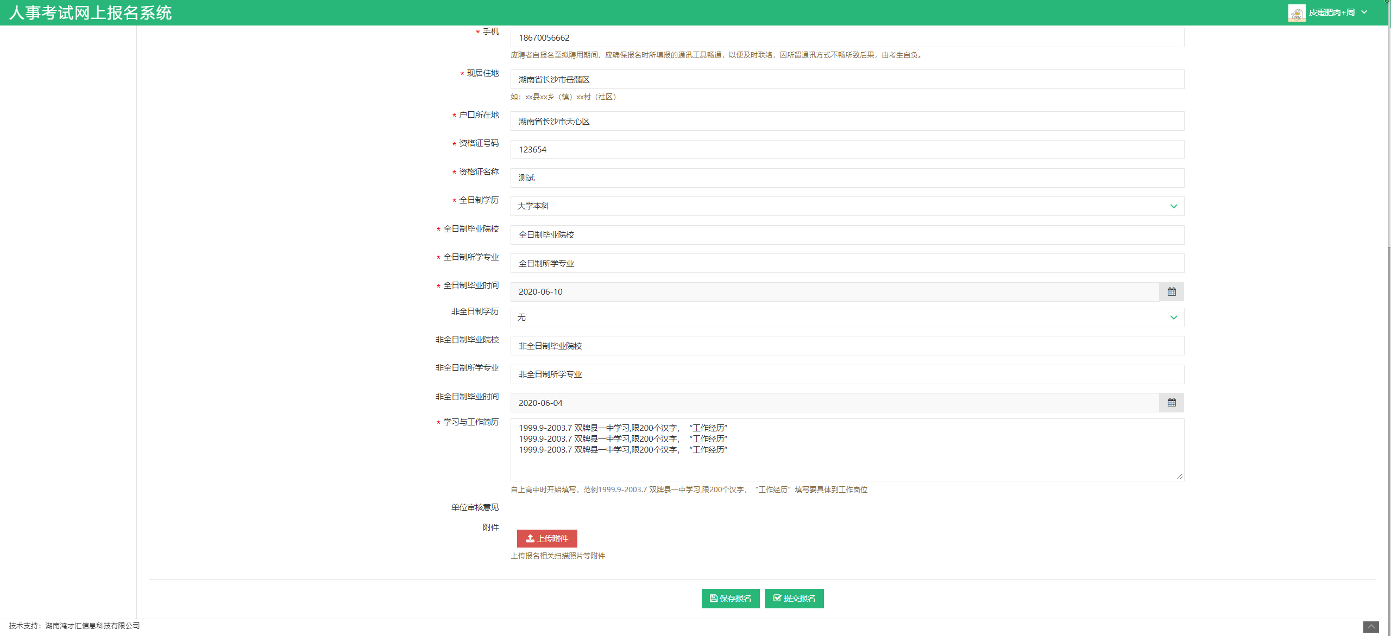
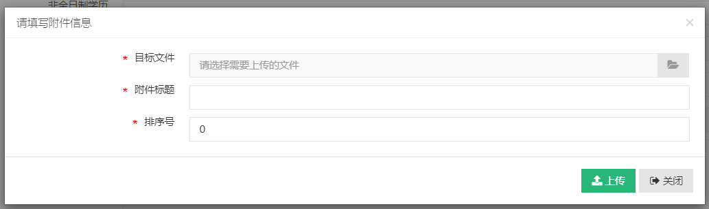
检查报考信息，确认无误之后点击【提交报名】。
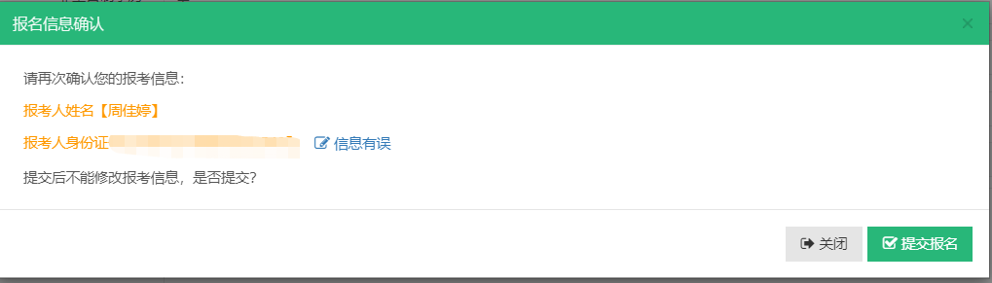

报名表、准考证、成绩单打印
在系统规定的时间限制内，点击页面报名信息中的【查看详情】。
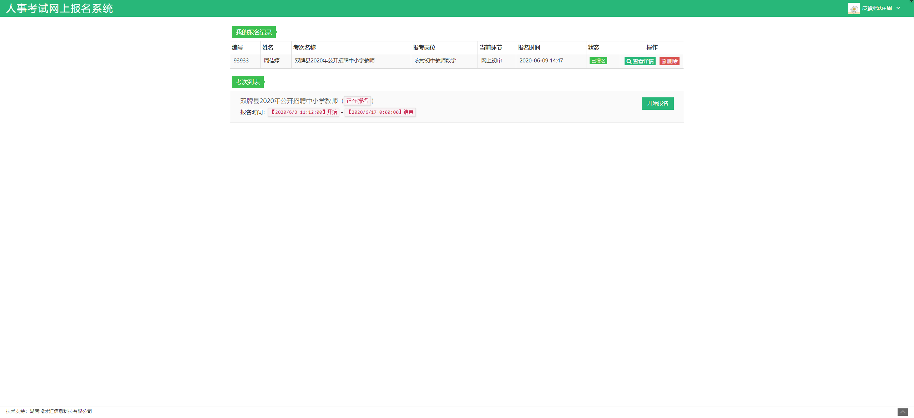
选择左边菜单的打印报名表或者准考证、成绩单，点击打印既可。


